八年级历史自主复习任务单

【自主复习任务】

任务一
结合课文，夯实基础
材料一：“一个人办一县事，要有一省的眼光；办一省事，要有一国之眼光；办一国事，要有世界的眼光。”张謇的理念决定了他事业的规模，当时西方各国忙于第一次世界大战，给中国纺织市场留出了一个巨大空间。
材料二：南京临时政府奖励和保护工商业，鼓励人民兴办实业，鼓励华侨在国内投资，设立实业部，各省成立实业公司…… ——南京临时政府法令
材料三：
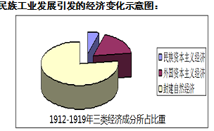
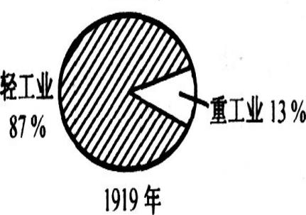
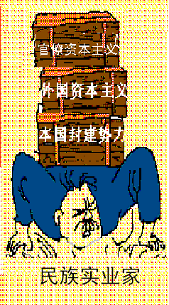
图1 图2 图3
（1）介绍材料一中的历史人物张謇，列举你所知道的其他近代中国著名企业家。

（2）结合材料一、二，分析中国近代民族工业兴衰的原因。

- 识读材料三中的图1和图2，归纳中国近代民族工业的特点。

- 识读材料三中的图3，谈谈中国近代民族工业的生存状况。

（学法指导：阅读材料，勾画出历史信息，根据信息对应课本内容作答，注意用历史的语言，规范答题。）
疑惑点：____________________________________________________________

合作探究，归纳总结（2017·吉林省·18）
任务二
在西方文明的冲击下，近代中国社会发生了深刻的变革。结合所学知识，回答下列问题。
中西文明碰撞下的近代中国
步入近代 |  | - 标志中国近代史开端的是哪一历史事件？使中国完全沦为半殖民地半封建社会的条约名称是什么？（2分）
变革 | 经济工业化 | - 开辟了中国近代化道路的历史事件是什么？写出其在上海创办的民用工业一例。（2分）
变革 | 政治民主化 | （3）20世纪初，以“民国”取代“帝制”的政治革命的名称是什么？（1分）
变革 | 思想科学化 | 高举“民主”和“科学”两面旗帜的思想大解放运动的名称是什么？（1分）
变革 | 社会生活的变化 | （5）社会习俗的变化深刻反映出时代变迁，请举一例说明。（1分）
学史感悟 |  | （6）综合上述问题，谈谈你的感悟。（1分）
（学法指导：结合史实，完成表格，注意要点清晰史论结合）
疑惑点：____________________________________________________________
【知识梳理】

【目标检测】
1.（2017·山东德州·6）毛泽东曾经说过：“讲到重工业不能忘记张之洞，讲到轻工业不能忘记张謇。”下列关于两人共同点的表述，正确的一项是（ ）中学历史教学园地版权所有
A都是洋务派的地方代表 B都大力主张“实业救国”
C都为中国近代工业的发展作出了贡献 D都提出了“自强”和“求富”的口号
2.（2017·广东省13）他提出“中国须兴实业，其责任须士大夫先之。”人们称赞他“创办了大生，把大生留给了社会。”这个人是（ ）
A张謇 B张之洞 C詹天佑 D李鸿章
- （2017·贵州六盘水·26）在近代西方工业文明的冲击下，新的事物和思想观念影响着中国的社会生活。下列不能反映民国时期社会习俗变化的是（ ）
A旗袍四服中山装，穿着舒适又大方 B辫子搭肩三尺长，之乎者也说荒唐
C禁缠足，倡女权，男女平等新追求 D称先生，道某君，人格平等意义深

任务单答案
任务一：
历史人物：张謇，中国近代著名状元实业家，主动放弃高官厚禄，创办大生纱厂，带动很多中国人走上了“实业救国”道路。
著名企业家：荣氏兄弟、卢作孚、侯德榜
原因：辛亥革命后，中华民国临时政府颁布了一系列奖励发展实业的法令。一战期间，西方列强忙于战争，暂时放松了对中国的经济侵略。
从整体上看，比较落后。主要集中在轻工业部门，重工业基础薄弱。主要集中在上海、武汉沿海沿江大城市。
（4）受帝国主义、封建主义、官僚资本主义的压榨。
任务二：
鸦片战争。《辛丑条约》。
洋务运动。轮船招商局。
辛亥革命。
新文化运动。
（5）辛亥革命后，民国政府颁布了剪辫、易服和废止缠足等法令，强令男子剪掉辫子，女子停止缠足，用新式的礼服代替过去的翎顶补服。还废除有损于人格的跪拜礼，代之以文明简单的鞠躬、握手礼；取消“老爷”“大人”之类的称呼，代之以“先生”“君”等平等的称呼。
（6）中国的近代化探索经历了从学习西方的科学技术到学习西方的政治制度再到学习西方的思想文化三个层次，层层递进，由表及里，由浅入深。无论是农民阶级、地主阶级还是资产阶级都救不了中国，只有共产党才能救中国；没有共产党就没有新中国；中国人民具有坚持不懈的斗争精神、探索精神、爱国精神、牺牲精神；落后就要挨打；弱国无外交；勿忘国耻，以史为鉴，努力学习，振兴中华。

